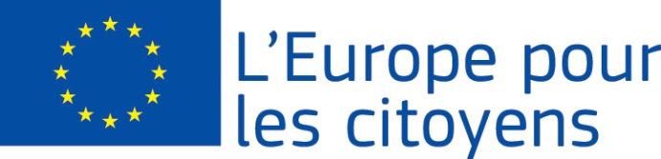
Europa voor de burger

Het project “…” is door de Europese Unie gefinancierd in het kader van het programma “Europa voor de burger”
Onderdeel 2, Maatregel 2.1 "Stedenbanden"
Deelname: dankzij het project konden … burgers, van wie … uit de stad … (land), … uit de stad … (land), enzovoort, deelnemen.

Plaats/data: de ontmoeting heeft plaatsgevonden in … (stad, land) van dd/mm/jjjj tot en met dd/mm/jjjj.

Korte beschrijving:

De dag van jj/mm/aaaa was gewijd aan …

De dag van jj/mm/aaaa was gewijd aan … enzovoort.

Onderdeel 2, Maatregel 2.2 "Netwerken tussen steden"
Maatregel 2.3 "Projecten van maatschappelijke organisaties"
Onderdeel 1: "Europees gedenken"
… evenementen hebben plaatstgevonden in het kader van dit project:

Evenement 1
Deelname: dankzij het project konden … burgers, van wie … uit de stad … (land), … uit de stad … (land), enzovoort, deelnemen.
Plaats/datum: het evenement heeft plaatsgevonden in … (stad, land) van dd/mm/jjjj tot en met dd/mm/jjjj.
Korte beschrijving: het evenement was gewijd aan ….

Evenement 2
Deelname: dankzij het project konden … burgers, van wie … uit de stad … (land), … uit de stad …. (land) enzovoort, deelnemen.
Plaats/datum: het evenement heeft plaatsgevonden in … (stad, land) van dd/mm/jjjj tot en met dd/mm/jjjj.
Korte beschrijving: het evenement was gewijd aan ….

Evenement 3
Deelname: dankzij het project konden … burgers, van wie … uit de stad … (land), … uit de stad …. (land) enzovoort, deelnemen.
Plaats/datum: het evenement heeft plaatsgevonden in … (stad, land) van dd/mm/jjjj tot en met dd/mm/jjjj.
Korte beschrijving: het evenement was gewijd aan ….

Evenement 4, 5 enzovoort.

